Министерство высшего образования и науки

Национальный исследовательский университет ИТМО

Мегафакультет компьютерных технологий и управление

Факультет программной инженерии и компьютерной техники



**Эссе на тему:**

**ПОХОД В МУЗЕЙ**

**Студент Ф.И.О:** Хоанг Ван Куан

**Группа №:** P3166

**Преподаватель Ф.И.О:** Мунжукова Светлана Игоревн

**Эссе о походе в музей**

 В прошлом году у нас была поездка в музей космонавтики. Музей расположен в исторических помещениях Иоанновского равелина, где в 1932 году на территории Петропавловской крепости открылся отдел Газодинамической лаборатории. Здесь располагались рабочие кабинеты инженеров-конструкторов и мастерские. В лаборатории проводились исследования, которые стали базой для разработки космических летательных аппаратов и ракетного оружия. Здесь были созданы различные виды ракетных двигателей — электрические и жидкостные.

**Руководил отделом** советский инженер, основоположник космического двигателестроения, Валентин **Глушко**. Именно по его предложению **в 1973** в помещениях лаборатории **был открыт музей.**

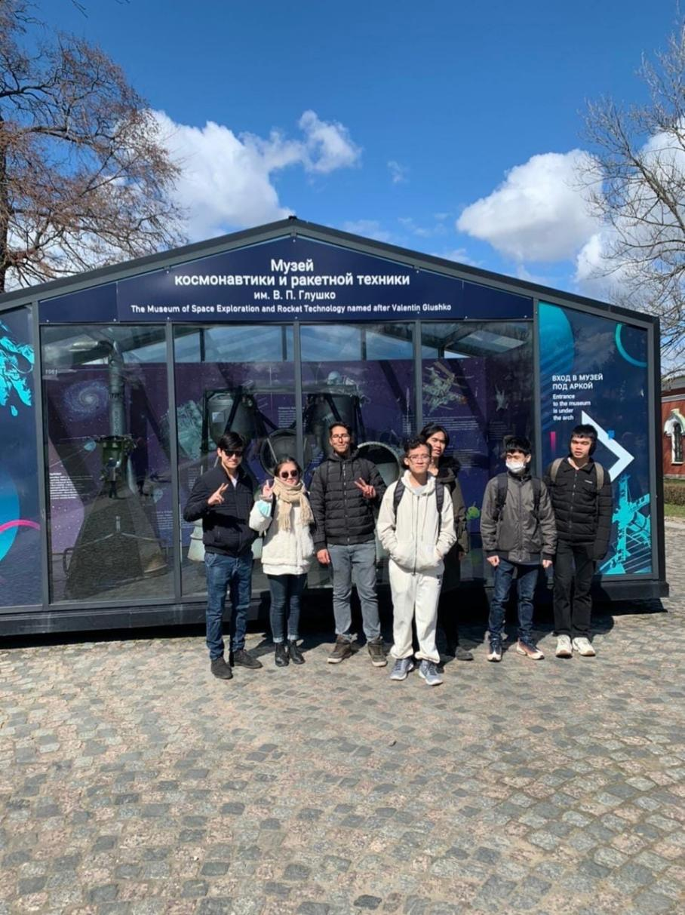

Первые три зала, в которые я попал, были представлены как посвященные истории лаборатории и ее научно-техническим достижениям. Проведена реконструкция кабинета сотрудников лаборатории и раздела с оригинальными экспонатами. Среди них были экспериментальные разработки советских инженеров — бездымные ракеты, применявшиеся в «катюшах», батареи и ракетные двигатели разных видов. На корпусе аппарата оставлена ​​подпись космонавта Рукавишникова, совершившего полет. Устройство находится в последнем вестибюле музея. Еще один реальный аппарат спутника «Комета» установлен перед входом в музей. В музее я увидел оригинальную экипировку - костюмы пилотов и скафандры космонавтов.

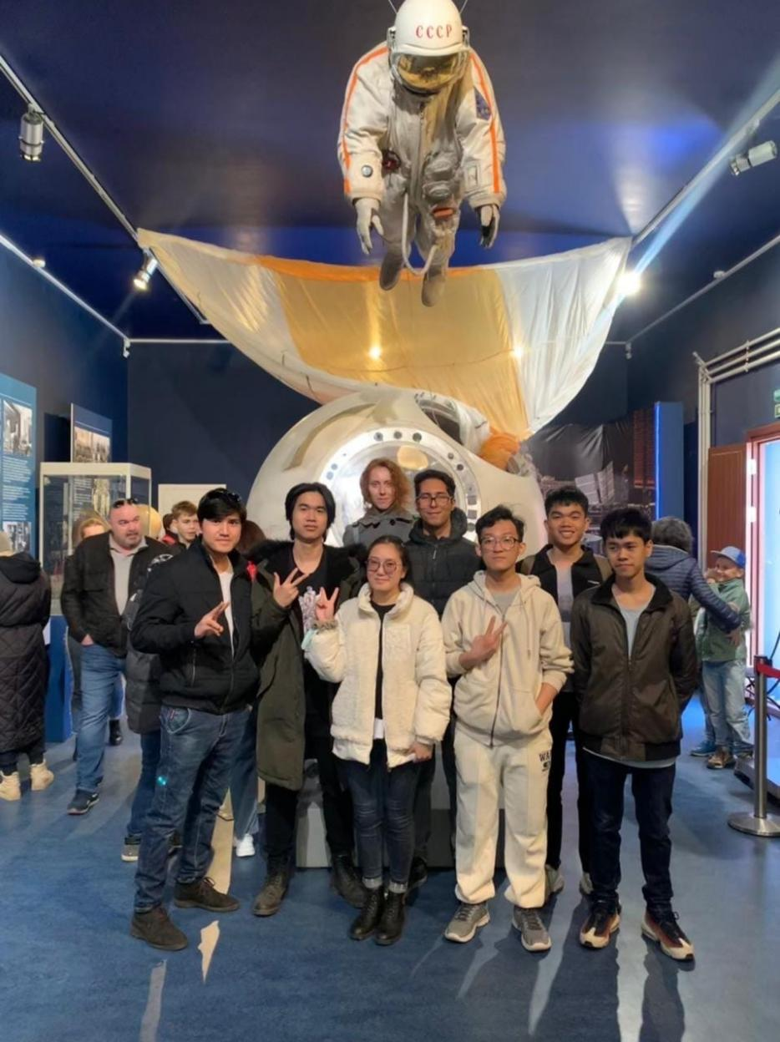

Помимо оригинальных объектов ракетостроения, здесь есть **макеты первых**опытных**ракетных моторов**, первого советского искусственного спутника, запущенного в 1957 году, космического корабля «Восток», автоматической космической станции. После реконструкции 2015 года в музее были установлены макеты зон приема пищи и комнаты гигиены российской части Международной космической станции. В полу музея в застекленном шурфе можно увидеть историческую кладку фундамента равелина. Каменный равелин и Иоанновские ворота были возведены на месте первого деревянного сооружения в 1731—1740 годах по проекту военного инженера Миниха. Здесь располагались военные казармы. В конце XVIII века фасад равелина, выходящий на Неву, был облицован гранитными плитами.

Посещение этого музея помогло мне лучше понять Россию, особенно ее выдающиеся достижения в области изучения космоса. Если у меня будет возможность, я обязательно посещу музей еще раз, чтобы узнать больше об этой прекрасной стране.